Μικροϋπολογιστές
1η Ομάδα Ασκήσεων

Παπαρρηγόπουλος Θοδωρής el18040 paparrigopoulosthodoris@gmail.com
Φιλιππόπουλος Ορφέας el18082 orfeasfil2000@gmail.com

1η Άσκηση

Βασισμένοι στον πίνακα 2 στην σελίδα 98-99, η αναπαράσταση της γλώσσας μηχανής
0E 08 3A 00 20 17 DA 0D 08 0D C2 05 08 79 2F 32 00 30 CF, αντιστοιχίζεται στο παρακάτω πρόγραμμα assembly.

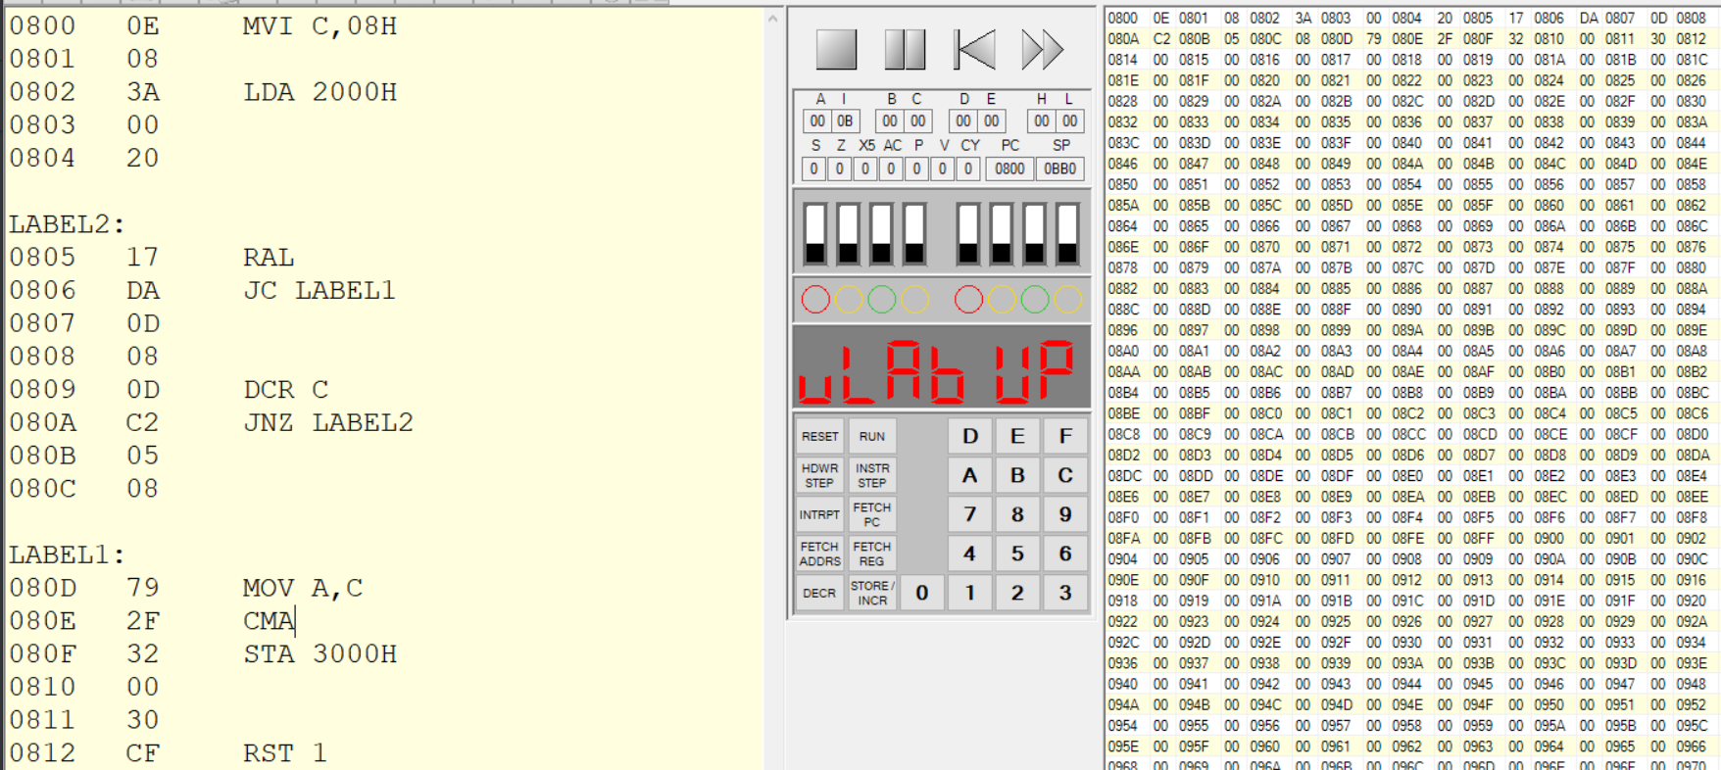

Με τη βοήθεια του προσομοιωτή συμπεράναμε ότι η λειτουργία του προγράμματος είναι να βρίσκει τη θέση του αριστερότερου 1 σε έναν 8-bit αριθμό που δέχεται ως είσοδο (αν η είσοδος
δεν έχει καθόλου 1, τότε τυπώνει 0).

Για να γίνεται επαναληπτικά αυτή η διαδικασία αρκεί να βάλουμε μια ετικέτα στην αρχή START και στο τέλος να προσθέσουμε μια εντολή JMP START (πριν το END). Σε αυτή την περίπτωση το RST 1, χρησιμοποιείται σαν μία παύση του προγράμματος ώστε να εισάγουμε έναν νέο αριθμό στη θέση μνήμης που θα φορτώσουμε στην επόμενη επανάληψη. Πατώντας RUN το πρόγραμμα ξεκινάει από την αρχή.

Το πρόγραμμα ροής είναι:

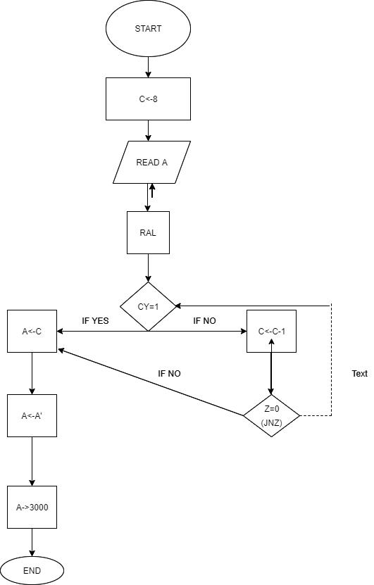
2η Άσκηση

Ουσιαστικά, για αυτήν την άσκηση έχουμε 3 πιθανές καταστάσεις. Ή θα κινηθεί το λαμπάκι προς τα αριστερά ή προς τα δεξιά ή να μείνει στάσιμο. Σώζουμε την εκάστοτε τιμή στον register D και τον επικαλούμαστε κάθε φορά που είναι ανάψουμε το αντίστοιχο λαμπάκι.
Για την επεξηγηματική ανάλυση της άσκησης έχουμε βάλει τα αντίστοιχα σχόλια.

IN 10H
LXI B,01F4H ; 500
MVI A,01H

PRINT:
CMA ; Inverse logic at 3000Η
STA 3000H ; store A in 3000H
CMA ; restore value
MOV D,A ; save to A to D

START:
CALL DELB ; pause for 1ms * B = 1ms * 500 = 0.5 s
LDA 2000H ; load 2000H to A
ANI 81H ; A = A AND 10000001 (To keep MSB and LSB)
CPI 01H ; if A equals 00000001 then Zero flag = 1 else 0
JZ LEFT ; if zero flag = 1 jump to LEFT
CPI 81H ; check now if A equals to 10000001 then zero flag = 1 else 0
JZ RIGHT ; if zero flag = 1 then jump to RIGHT
JMP START ; else jump to back to START (we are in a waiting position)

LEFT:
MOV A,D ; Save the previous value of the counter (stored in D)
RLC ; Rotate Left without Carry
JMP PRINT ; Jump back to PRINT

RIGHT:
MOV A,D ; Save the previous value of the counter (stored in D)
RRC ; Rotate Right without Carry
JMP PRINT ; Jump back to PRINT
END
3η Άσκηση

Στο παρακάτω πρόγραμμα ελέγχουμε εάν ο αριθμός που φορτώσαμε από τη θέση 2000Η είναι μεγαλύτερος του 199. Εάν είναι τότε αναβοσβήνουν τα MSB (βάζουμε (στη διεύθυνση 3000Η) το 11110000 κάνουμε CALL DELB και στη συνέχεια βάζουμε το 00000000 και ξανακαλούμε CALL DELB) αλλιώς ελέγχουμε εάν είναι μεγαλύτερος του 100. Εάν είναι τότε αναβοσβήνουν τα LSB (παρόμοια διαδικασία με πριν) αλλιώς βρίσκω τον BCD αριθμού και τον βάζω στη θέση 3000H και κάνω CALL DELB προκειμένου να ανάψουν τα Led (δηλαδή να προλάβει να τα δει ανθρώπινο μάτι).

START:
LXI B,01F4H ; B = 500 (500ms delay)
LDA 2000H ; Load 2000H to A
CPI C8H ; if A greater than or equals to 200 then Carry flag sets to 0 else 1
JNC CASE2 ; if Carry flag is 0 jump to CASE2
CPI 64H ; if A greater than or equals to 100 then Carry flag sets to 0 else 1
JNC CASE1 ; if Carry flag is 0 jump to CASE1
MVI B,FFH ; else set B = 255

DECA:
INR B ; B = B + 1
SUI 0AH ; A = A - 10
JNC DECA ; if caryy flag is 1 then jump to DECA
ADI 0AH ; A = A + 10
MOV C,A ; C = A
MOV A,B ; A = B
RLC ; Rotate accumulator Left without Carry 4 times
RLC ; This way we keep the 4 MSBs of the bcd number
RLC
RLC
ADD C ; A = A + C (Add 4 LSBs of the bcd number)
STA 3000H ; Store at 3000H address the content of A
RST 1 ; system pause
JMP START ; Jump back to START

CASE2:
MVI A,F0H ; A = 240 (11110000)
STA 3000H ; Store A to 3000H address
CALL DELB ; wait
MVI A,00H ; Set A = 0 (00000000)
STA 3000H ; Store at 3000H address 0
JMP START ; Jump back to START

CASE1:
MVI A,0FH ; A = 15 (00001111)
STA 3000H ; Store at 3000H 15 (A)
CALL DELB ; wait
MVI A,00H ; A = 0 (00000000)
STA 3000H ; Store at 3000H address 0
JMP START ; Jump back to START

END

4η Άσκηση

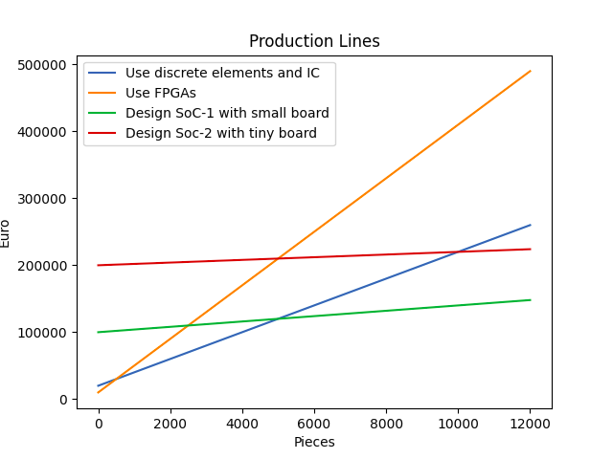

Υπολογίζοντας τα σημεία τομής των τριών καμπυλών, βρίσκουμε ποια τεχνολογία συμφέρει για κάθε διάστημα:
- 0 – 500 τεμάχια: 2
- 500 – 5000 τεμάχια: 1
- 5000 – 50000 τεμάχια: 3
- 50000 ή περισσότερα: 4

Για να εξαφανιστεί η επιλογή της 1ης τεχνολογίας θέλουμε στα 5000 τεμάχια (σημείο τομής 1ης και 3ης καμπύλης) η 2 η να είναι ίση με την 1η . Έτσι η καμπύλη 2 θα είναι πάντα κάτω από την 1η για το διάστημα που η 1η ήταν η φθηνότερη επιλογή, επομένως δεν θα επιλεγεί ποτέ.

Άρα στα 5000 τεμάχια πρέπει 10.000 + κόστος*5000 = 100.000 + 4*5000 , άρα κόστος/τεμάχιο = 22.

Επομένως πρέπει το κόστος των IC = 12 €/τεμάχιο (22 – κόστος πλακέτας και συναρμολόγησης= 10€), για να είναι η πιο συμφέρουσα επιλογή.
Άσκηση 5

i) Gate Level:
primitive for_table(x, A, B, C, D);
output x;
input A, B, C, D;
table
0 0 0 0: 1;
0 0 0 1: 0;
0 0 1 0: 1;
0 0 1 1: 1;
0 1 0 0: 0;
0 1 0 1: 1;
0 1 1 0: 0;
0 1 1 1: 1;
1 0 0 0: 0;
1 0 0 1: 1;
1 0 1 0: 1;
1 0 1 1: 1;
1 1 0 0: 0;
1 1 0 1: 1;
1 1 1 0 : 1;
1 1 1 1: 0;
endtable
endprimitive

module Askisi5 (A, B, C, D, E, F1, F2, F3, F4);
Input A, B, C, D, E;
Output F1, F2, F3, F4;

wire Bnot, Cnot, w1, w2, w3, w4;
not
(Bnot, B),
(Cnot, C);
and (w1, B, C);
or (w2, w1, D);
and (w3, w2, A);
and (w4, Bnot, Cnot, D);
or (F1, w3, w4);

for_table (F2, A, B, C, D);

wire w5, w6, w7, w8, w9, w10;
and (w5, A, B, C);
and (w6, B, C);
or (w7, w6, A);
and (w8, w7, D);
or (w9, B, C);
and (w10, w9, D, E);
or (F3, w5, w8, w10);

wire w11, w12, w13, w14;
and (w11, C, D);
or (w12, w11, B, E);
and (w13, w12, A);
and (w14, B, C, D, E);
or (F4, w13, w14);
endmodule

- Dat Flow Level:

module Askisi5b (A, B, C, D, E, F1, F2, F3, F4);
output F1, F2, F3, F4;
input A, B, C, D, E;
assign
F1 = (A & ((B & C) | D)) | (~B & ~C & D);
F2 = (~A & ~B & ~C & ~D) | (~A & ~B & C & ~D) | (~A & ~B & C & D) | (~A & B & ~C & D) |
(~A & B & C & D) | (A & ~B & ~C & D) | (A & ~B & C & ~D) | (A & ~B & C & D) |
(A & B & ~C & D) | (A & B & C & ~D);
F3 = (A & B & C) | ((A | (B & C)) & D) | ((B | C) & D & E);
F4 = (A & (B | (C & D) | E)) | (B & C & D & E);
endmodule

Άσκηση 6:
i)
a)
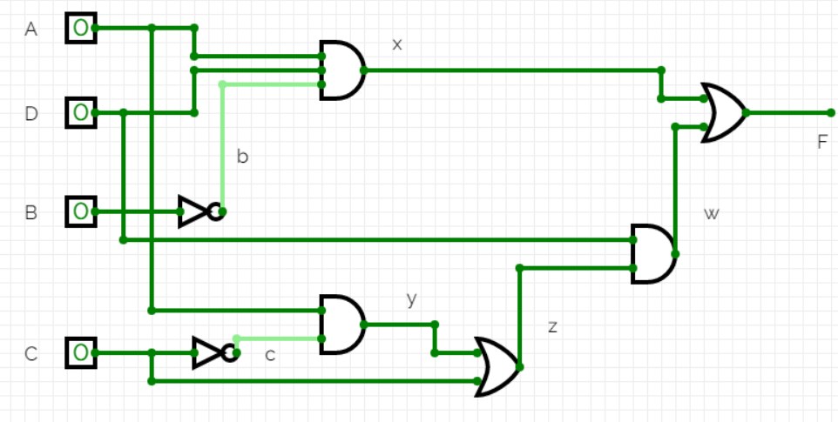
Με τη βοήθεια κατάλληλου λογισμικού σχεδιάσαμε:

b)
Με τη βοήθεια κατάλληλου λογισμικού σχεδιάσαμε:
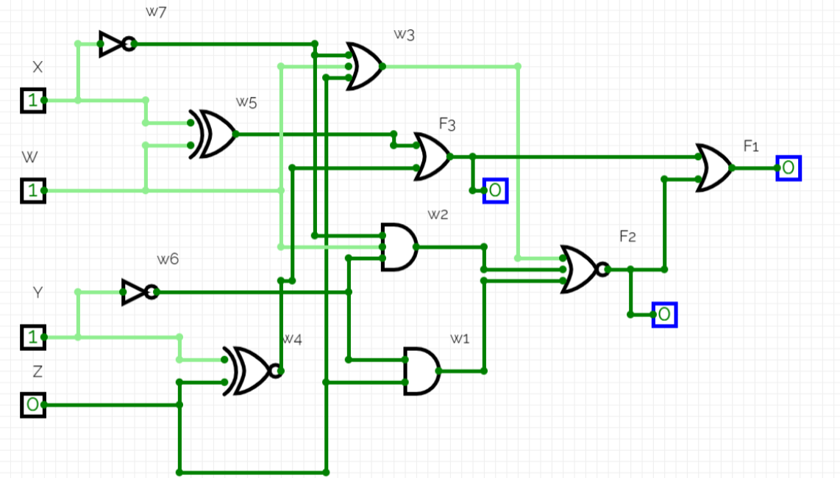
c)
Με τη βοήθεια κατάλληλου λογισμικού σχεδιάσαμε:
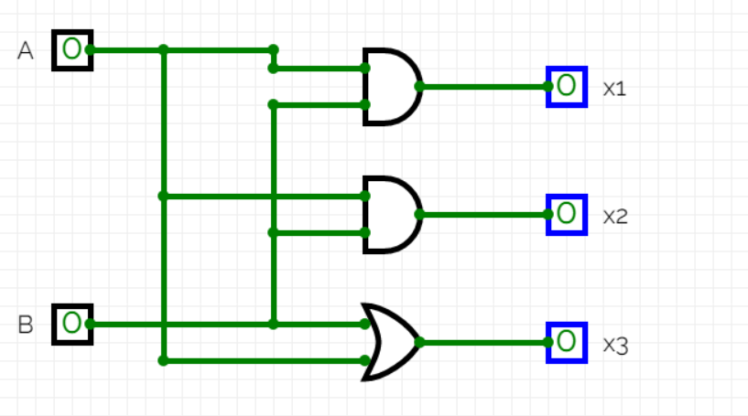

ii)
module half_adder(output S, C, input x, y);
xor(S, x, y);
and(C, x, y);
endmodule

module full_adder(output S, C, input x, y, z);
wire S1, C1, C2;
half_adder
HA1(S1, C1, x, y),
HA2(S, C2, S1, z);
or G1(C, C2, C1);
endmodule

module 4_bit_adder_subtractor(output [3: 0] Sum, output C4, input [3:
0] A, B, input C0);
wire C1, C2, C3;
wire [3: 0] comp;

xor #(εάν C0 = 1 => αφαίρεση => xor το Β για συμπλήρωμα ως προς 1 και του προσθέτουμε #και το C0 (που είναι 1) προκειμένου να παράξουμε το συμπλήρωμα ως προς 2 (αφαίρεση), #εάν C0 = 0 τότε 0000 xor B = B και γίνεται κανονικά η πρόσθεση)

(comp[0], B[0], C0),
(comp[1], B[1], C0),
(comp[2], B[2], C0),
(comp[3], B[3], C0);
full_adder
FA0(Sum[0], C1, A[0], comp[0], C0),
FA1(Sum[1], C2, A[1], comp[1], C1),
FA2(Sum[2], C3, A[2], comp[2], C2),
FA3(Sum[3], C4, A[3], comp[3], C3);
endmodule

iii)
module 4_bit_adder_subtractor(output [3: 0] Sum, output C4, input [3: 0] A, B, input C0);
assign {C4, Sum} = C0 ? (A+(~B)+1) : (A+B); #με βάση το C0 θα γίνει και η αντίστοιχη #πράξη, στην αφαίρεση το Β σε συμπλήρωμα #ως προς 2)
endmodule

Άσκηση 7

Τα Mealy διάγραμμα εξαρτώνται και από το current state αλλά και απο την είσοδο x και για το λόγο αυτό κάνουμε και το αντίστοιχο assign. Από την άλλη το Moore διάγραμμα εξαρτάται μόνο από το current state και όχι από την είσοδο άμεσα. Η είσοδος απλά μεταφέρει το current state από το ένα state στο άλλο (μπορεί να κάνει και self loop).

module Mealy(y, x, clock, reset);
output y;
input x, clock, reset;
reg [1: 0] state;
parameter a = 2'b00, b = 2'b01, c = 2'b10, d = 2'b11;
always @ (posedge clock, negedge reset)
if (reset == 0) state <= a;
else case (state)
a: if (~x) state <= d; else state <= a;
b: if (~x) state <= c; else state <= a;
c: if (~x) state <= d; else state <= b;
d: if (~x) state <= c; else state <= d;
endcase
assign y = (~state[0] & ~state[1] & ~x) | (state[0] & state[1] & x) | (~state[0] & state[1] & ~x) |(state[0] & ~state[1] & ~x);
endmodule

//mealy depends on current state and input

i)
module Mealy(y, x, clock, reset);
output y;
input x, clock, reset;
reg [1: 0] state;
parametera = 2'b00, b = 2'b01, c = 2'b10, d = 2'b11;
always @ (posedge clock, negedge reset)
if(reset == 0) state <= a
else case (state)
a: if(~x) state<= d else state <= a;
b: if(~x) state<= c else state <= a;
c: if(~x) state<= b else state <= d;
d: if(~x) state<= c; else state <= d;
Endcase
assigny = (state[0] & ~state[1]) | (~state[0] & state[1]);
Endmodule

//moore depends on current state only

